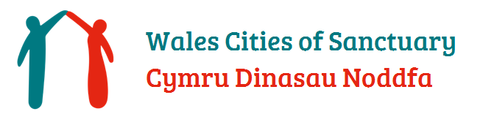
Co

Nation of Sanctuary Conference

Ein nod yw I darganfod beth dylai’r meini prawf bod I Cymru fod yn Cenedl Noddfa, a ffordd gallwn ni yr holl grwpiau ag unigolin dros Cymru, cadarnhau bod hwn yn digwydd. Bydd y digwyddiad hefyd yn cyfle I gymaint o grwpiau cyngor ffoaduriaid dros Cymru, sy’n gysylltiedig a Dinas Noddfa ag eraill, rhannu profiadau, dysgu o’ch gilydd a codi brwdfrydedd!

Ymunwch â ni am ginio, gweithdai, a gweithgareddau rhyngweithiol i ddathlu Cymru groesawgar!

Dyddiad: Dydd Iau 27ain o Ebrill
Amser: 10yb-4.00yp
Lleoliad: Temple of Peace, King Edward VII Avenue, Parc Cathays, Caerdydd, CF10 3AP

Mae tocynnau yn rhad ac am ddim on mae rhaid bwcio ‘mlaen llaw. I cadarnhau tocyn, ewch I: https://www.eventbrite.com/e/wales-as-a-nation-of-sanctuary-conference-tickets-32811363672

